监造信息管理系统

1、目的：
对监造项目整个过程涉及的信息进行管理，便于业主和公司管理人员查询项目进度、安全状况、质量状况。

2、程序要求：
- 开发语言：PHP
- 数据库MySQL
- 服务器：Windows操作系统
- 各种监视器、浏览器兼容

3、进度要求：
- 签订合同后2个月内完成测试版。
- 测试包括专业软件测试和应用测试。两者同时进行，测试时间为半年。

4、交流培训
1、系统编制者如有任何问题，可与委托方随时进行交流。
2、软件测试版完成后，由委托方组织，编制方对操作者进行一次系统培训。

5、责任和义务
- 委托方提出需求，经编制方确认后开始进行系统编制。
- 委托方可根据程序运行及深入理解，提出修改意见，由乙方确认后进行修改。
- 如需委托方提供必要资料，编制方可随时提出要求。

6、提交文件和资料
- 系统所有源程序代码。
- 设计说明书。
- 使用说明书。
- 测试报告。
- 以上资料存储到专用USB存储器内，共5份。

7、系统基本架构

7.1、主菜单
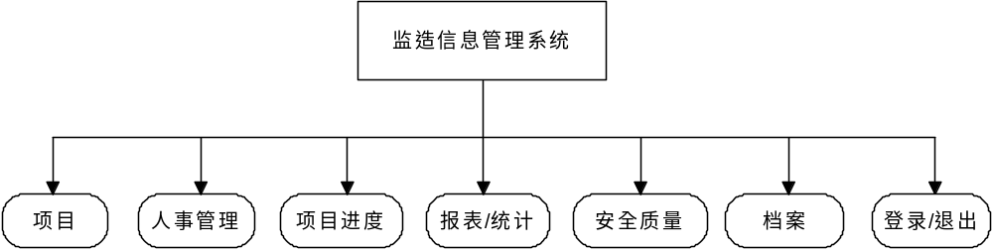

7.2、登陆
每次进入系统都需要登陆，
登陆后根据设置权限进行操作。识别登陆姓名后，将登陆者划入以下权限范围。权限设定级别为系统管理员、监造者、业主、公司管理者、制造厂、其它人员。
系统管理员：可以进行任何操作。
监造者：可以进行项目、进度、报表、安全质量的操作，不可以修改登录名，不可以删除档案。
业主：可以浏览、查询、打印与该业主有关项目的任何内容，不可以进行修改、添加、删除操作。项目的对应字段为业主单位名称。
公司管理者：可以浏览、查询、打印数据库内任何内容，不可以进行修改、添加、删除操作。
制造厂：可以浏览、查询、打印与该制造厂有关项目，且有关产品的任何内容，不可以进行修改、添加、删除操作。项目的对应字段为制造厂单位名称。
其它人员：经过领导同意，由系统管理员勾选可浏览、查询、统计、打印相关字段。

后台记录登陆人、登陆日期、相关操作、进入时间、退出时间

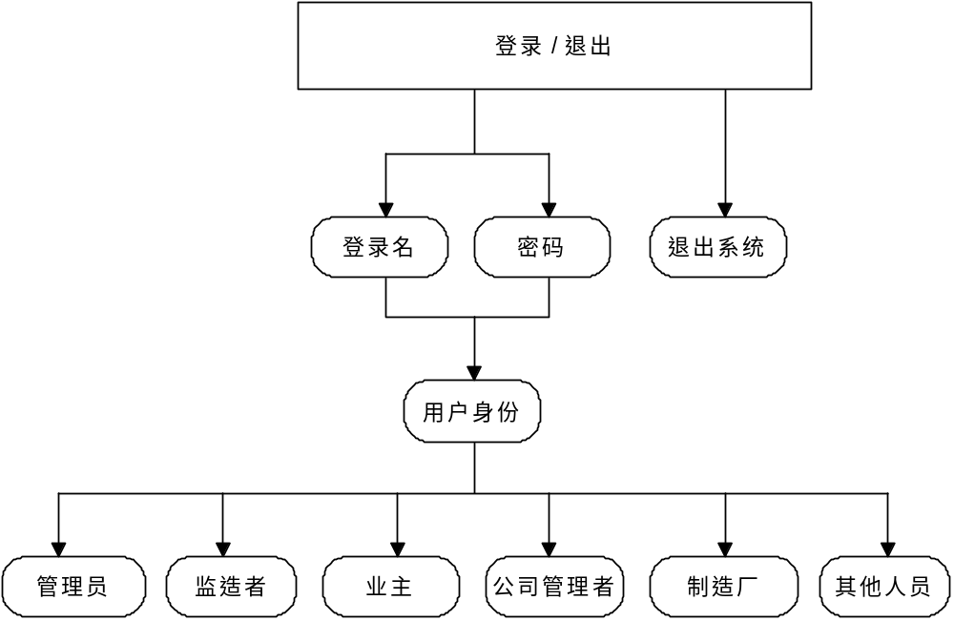

7.3、项目
包括：选择项目、新建项目、删除项目、关闭当前项目。
新建项目：项目编号，项目长，项目组长。建立产品品种库，点选。如果品种库内没有想要建立的品种要允许自动生成、编辑修改相应其它菜单内的内容。
输入完成后查询数据库，如果与库中已有项目重名，要求提示，重新输入
删除项目：可能有些项目未进入正常运行阶段，或者输入错误等意外，不得不删除。
选择项目：给出项目一览表，分为已完成、正在运行两个表。
项目一览表的内容：序号、项目名称、业主名称、产品名称、规格、钢种钢级、制造厂名称、开始日期、结束日期、项目组长。
详细浏览、查询项目需要设置权限，避免泄密或者非法使用数据。客户只能浏览与自己有关的项目。可以点击项目行激活项目，一旦选定，其它所有菜单、字段全部显示当前所选项目内容。

7.4、人事管理
包括：人员组成、人员资质、考勤、奖惩、人员替换。
人员组成：
人员资质：
考勤：当班到时在计算机上签到，下班时在计算机上签离。
奖惩：
人员替换：

7.5、项目进度
一个项目可能包括数个产品及规格，可能是不同工厂生产。不同产品要求的进度内容不同。鉴于这种情况，进度应按不同产品、不同规格、不同生产厂设定进度内容。
进度主要内容包括：原材料到货情况，生产情况、检验情况、库存情况、发运情况、计划情况、安全质量情况。因此每个内容项都包括计划、实际两项。
产品品种可建立字段，可点选。
选择品种后即刻产生进度表。
生产、库存、发运应显示周进度和累积进度
需要委托方提供每种产品的具体进度内容项。要求为正式盖章文件。

7.6 报表
报表分为日报表、周报表两种。报表具体内容不同产品要求不同。
需要委托方提供每种产品日报表、周报表的具体内容项。要求为正式盖章文件。
日报表、周报表要求存档。
报表菜单包括：新增、删除、浏览。在浏览的期间可以进行打印。

7.7 质量安全
包括：巡查、抽检（外观、尺寸、无损检验、理化检验）、水压、安全
产品品种不同，质量要求内容不同。
安全：工厂管理规章学习情况，上传一个带签字的表格，图形文件。一个每周安全检查表，图形文件。
需要委托方提供巡查内容、抽检内容的正式盖章文件

7.8 档案
包括：合同、管理性文件、技术性文件、监造记录、项目通知、存在问题及处理结果、奖惩通报、总结报告。
合同：包括业主与公司签订的合同，业主与不同制造厂签订的合同。
管理性文件：考勤管理制度、人事制度、部门制度。
技术性文件：执行标准、技术协议、补充协议、质量计划、监造细则、方案策划书、任命书、人员委托单、人员资质、首次会议记录、保密协议、图纸和技术文件、原料材质证书、原料附件报告、放行单。
监造记录：日报、周报、抽检记录、签证记录、
项目通知：业主发的通知、部门通知。
存在问题及处理结果、奖惩通报：序号、问题名称、问题内容、处理结果、发生时间、处理结果日期，责任人。
总结报告：制造厂监造总结报告，项目总结报告。

如果遇到没有的产品品种怎么处理，涉及到项目进度、报表等菜单内容。

